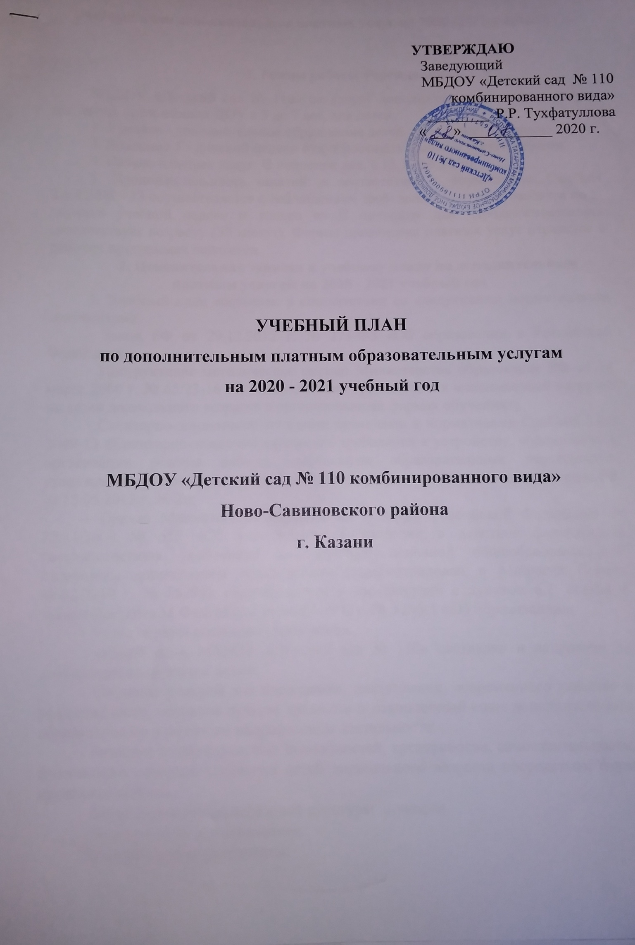Учебный план дополнительных платных услуг на 2020 -2021 учебный год

1. Режим работы учреждения
МБДОУ «Детский сад № 110» реализует дополнительные платные услуги для детей, посещающих ДОУ с 3 до 7 лет, для детей.
1. Уровень - дополнительное образование детей дошкольного возраста.
3. В режиме 5 - дневной недели будут посещать платные услуги ребенка.
4. Начало платных услуг: II половина дня, с 15.10 до 17.30.
5. Продолжительность занятий: в соответствии с нормативами СанПиН 2.4.1.3049 - 13 осуществляется с соблюдением требований: услуги проводятся по 5-дневной учебной неделе и только во II половину дня. Продолжительность соответствует возрасту (30 минут). Формы проведения платных услуг отражены в рабочих программах педагогов.
2. Пояснительная записка к учебному плану по дополнительным платным услугам на 2020 - 2021 учебный год
1. Учебный план составлен в соответствии со следующими нормативными документами:
- Закон РФ от 29.12.2012 г. № 273-ФЗ «Об образовании в Российской Федерации»;
- Инструктивно-методическое письмо Министерства образования РФ от 14 марта 2000 г. № 65/23-16 «О гигиенических требованиях к максимальной нагрузке на детей дошкольного возраста в организованных формах обучения»;
- Санитарно-эпидемиологическими правилами и нормативами СанПиН 2.4.1 3049-13 «Санитарно-эпидимиологические требования к устройству, содержанию и организации режима работы дошкольных образовательных учреждений», утвержденными постановлением Главного государственного санитарного врача РФ от 15.05.2013 г. № 26;
- Приказ Министерства образования и науки Российской Федерации от 23.11.2009 № 655 «Об утверждении и введении в действие федеральных государственных требований к структуре основной общеобразовательной программы дошкольного образования» (зарегистрирован в Минюсте России 08.02.2010 г. № 16299), разработанный в соответствии с пунктом 6.2. статьи 9 Закона Российской Федерации от 10.07.1992 г. № 3266-1 «Об образовании»;
- Устав образовательного учреждения.
Учебный план МБДОУ «Детский сад № 110» составлен и направлен на достижение следующих целей:
- Создание условий для повышения доступности, современного качества и эффективности, сохраняя лучшие традиции и накопленный опыт дополнительного образования по различным направлениям деятельности
- Развитие индивидуальных способностей, креативности, самостоятельности, физического совершенствования детей дошкольного возраста посредством форм кружковой работы.
- Формирование основ базовой культуры личности.
- Оздоровление дошкольников.

Предполагаемые результаты:

Раскрыть в каждом дошкольнике его потенциальные способности.

Широко использовать нетрадиционные приемы обучения, инновационные технологии и личностно-ориентированное взаимодействие с дошкольниками.

Активизация родителей на позициях сотрудничества и партнерства с педагогами, в воспитательно-образовательном процессе дома и в дошкольном учреждении.

3. Организация дополнительных платных услуг в учреждении
Организация дополнительных платных услуг в учреждении обусловлена запросом родителей учреждения к процессу образования и воспитания детей. Для организации дополнительных платных услуг были изучены спрос, мнение родителей.

В детском саду были наиболее востребованы дополнительные платные услуги:
1. Английский язык – обучение английскому алфавиту, освоение в игровой форме разговорной речи, грамматики, развитие навыков восприятия английского языка на слух. Данная услуга предоставляется детям в возрасте от 3 до 7 лет.
2. Шахматы – обучение дошкольников принципам шахматной игры, личностное и интеллектуальное развитие детей. Данная услуга предоставляется детям в возрасте от 4 до 7 лет.
3. Футбол – укрепление здоровья, всестороннее физическое развитие дошкольников, овладение ими спортивной техникой и тактикой футбола. Данная услуга предоставляется детям в возрасте от 4 до 7 лет.
4. Студия изобразительного творчества «Умелые ручки» - развитие художественно-эстетических способностей посредством ИЗО. Данная услуга предоставляется детям в возрасте от 3 до 7 лет.
5. Кислородный коктейль – витаминизированный напиток, насыщенный кислородом, способствующий повышению иммунитета. Данная услуга предоставляется детям в возрасте от 3 до 7 лет.
6. Каратэ - укрепление здоровья, всестороннее физическое развитие дошкольников, овладение ими основами техники традиционного каратэ. Данная услуга предоставляется детям в возрасте от 4 до 7 лет.
7. Экспериментирование с живой и неживой природой - формирование представлений об окружающем мире в опытно-экспериментальной деятельности; осознание единства всего живого в процессе наглядно-чувственного восприятия. Данная услуга предоставляется детям в возрасте от 4 до 7 лет.
8. Группа кратковременного пребывания «Кроха». Данная услуга предоставляется детям в возрасте от 1,5 до 3 лет.
9. Группа присмотра и ухода. В группе обеспечивается содержание и воспитание детей, организация и формирование у детей практически ориентированных навыков. Данная услуга предоставляется детям в возрасте от 3 до 7 лет.
Максимально допустимая недельная нагрузка

Продолжительность  учебной недели | 5 – дневная учебная неделя | Количество занятий в неделю/ количество занятий в месяц
Продолжительность  учебной недели | группа с 3 до 4 лет | 2/8
Продолжительность  учебной недели | группа с 4 до 5 лет | 2/8
Продолжительность  учебной недели | группа с 5 до 6 лет | 2/8
Продолжительность  учебной недели | группа с 6 до 7 лет | 2/8
Регламентирование образовательного процесса по дополнительным услугам | Группы | с 15.30 – 17.00
 | группа с 3 до 4 лет | занятия 2 по 15 минут
 | группа с 4 до 5 лет | занятия 2 по 20 минут
 | группа с 5 до 6 лет | занятия 2 по 25 минут
 | группа с 6 до 7 лет | занятия 2 по 30 минут

